**今日动态**

**6月11日 星期二 晴**

1. **入园情况：**

今日来园30位小朋友。1位小朋友请假。

**2.区域活动**

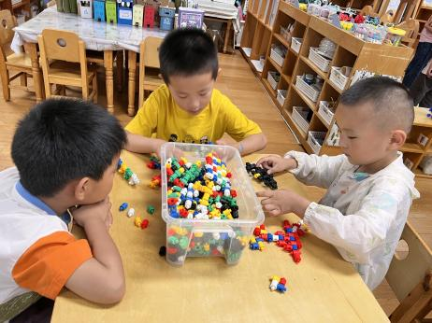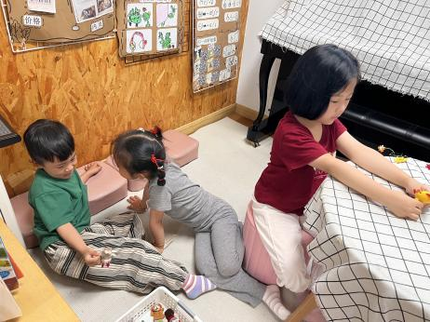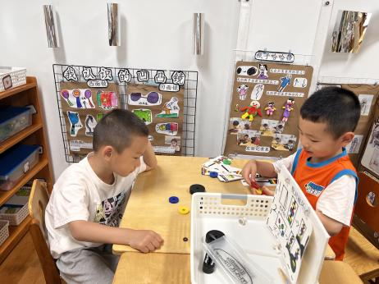

**科探区**

丁啸、王熙程两位小朋友在玩磁力游戏。

**图书区**

张苏锦、谢琦悦、付艺彤三位小朋友在讲故事。

**桌面建构区**

杨赟、何艺杰、蒋乐宇三位小朋友在玩插塑积木。

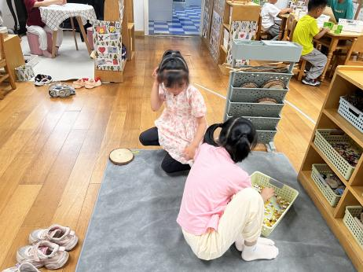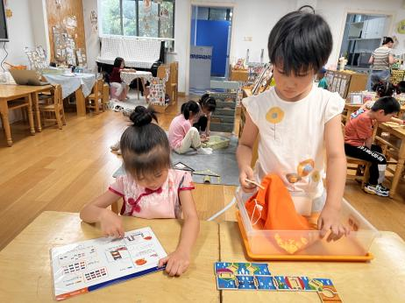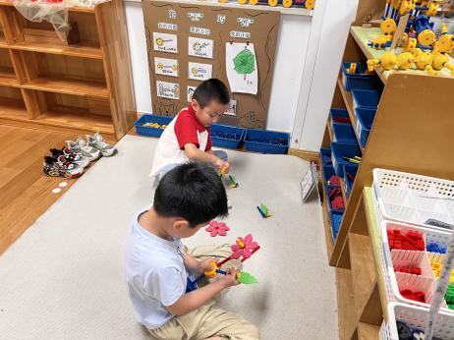

**万能工匠区**

夏天和谭成晨两位小朋友在建构花。

**益智区**

吴予希、高子鱼两位小朋友在玩拼搭游戏。

**自然材料区**

武依朵、李梦婉两位小朋友在拼太阳。

**3集体活动**

《小猴变魔术》是一篇富有童趣的故事，小猴通过魔术为小熊小猪变出了一座冰激凌房，而小猪却因为贪吃冷饮被送去医院。本次活动主要运用PPT、幼儿画册的方式引导幼儿理解故事内容，大胆想象和创编，明白贪吃冷饮的坏处。

中班幼儿喜欢倾听童话故事，能在图片等的帮助下很快理解故事内容，能用完整、较连贯的语言表达自己想说的事，理解作品的人物形象。孩子知道多吃冷饮的坏处，但是在实际生活中总是控制不住量，需要多加引导。

故事：小猴变魔术

小猴学会了变魔术。有一天，它请森林里的好朋友到他家来玩，说它可以变出朋友们喜欢的东西。

小熊说：“我想变一间冰淇淋房，住在里面，多凉快呀！还可以天天吃冰淇淋。”小猪说：“对对对！变间大大的冰淇淋房。小猴吹了口气，变出一间很大的冰淇淋房，黄黄的房子，绿色的瓦片，大红的门，漂亮极了。”小熊、小猪钻了进去，吃饱就睡，睡醒就吃，真快活。过了几天，冰淇淋房掉了一块冰瓦片下来。大家进房一看，只见小猪躺在床上，肚子鼓得硬硬的，变成了一只冰小猪。大家赶快把它送到医院去抢救。小猪在医院里躺了四天才醒过来。它还想再住到冰淇淋房去，可是太阳出来了，冰淇淋房早就被晒化了。

**4户外活动**

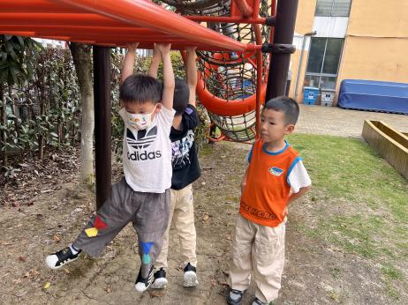 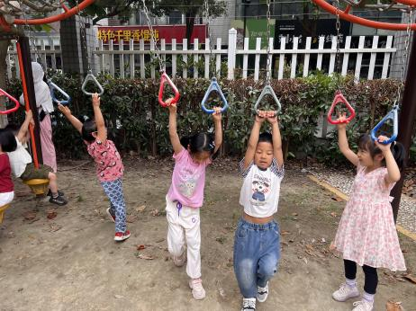

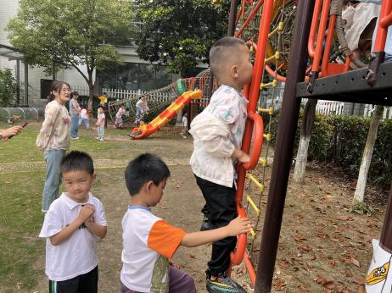 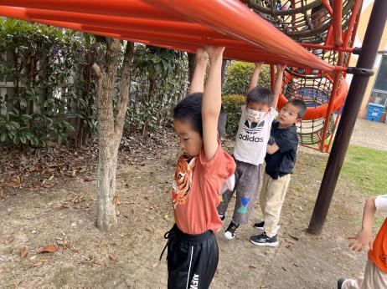

**5.生活活动**

早点：牛奶、小甜甜面包。午饭：花生饭、鹌鹑蛋红烧肉、毛白菜炒香干、冬瓜海带汤。

点心：红枣糯米粥。

水果：香蕉、蓝莓。